**Похвала для ребенка: зачем и как правильно это делать**

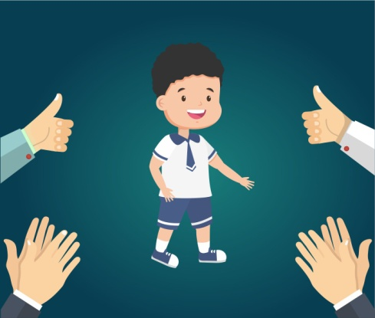

Добрые слова, искренняя благодарность, поощрение — необходимы не только детям, но и взрослым. Но формирующейся личности маленького человека особенно важна похвала родителей и других значимых людей. Психологи вообще рекомендуют хвалить детей, как можно чаще.

**Почему родители должны хвалить своих детей?**

Когда ребенок маленький, ему нужно понимать, что он хороший, а также когда и что он делает правильно. А похвала от родителей позволяет почувствовать себя счастливым, свободным и поверить в свои силы.

Причины, по которым нужно хвалить детвору:

1. Для создания доверительных отношений. Когда малыш или подросток чувствует одобрение своих действий от значимых взрослых, это дает ему понимание их любви, заботы, внимания и помощи.
2. Для повышения самооценки, веры в себя. Ребенка, регулярно получающего положительное подкрепление своих поступков от родителей, сложно заставить делать то, что ему не нравится, манипулировать, запугивать и неконструктивно критиковать.
3. Для стимуляции мотивации. Если ребенок не может сделать какое-то дело и получает за это критику, у него может вообще пропасть желание и стимул это делать. А если находить поводы для похвалы, хотя бы за прикладываемые усилия, то дите будет стараться.

Специалисты говорят, что внимательным родителям повод похвалить отпрыска можно найти всегда. Да, хотя бы придумать! Главное — искренне и не бояться перехвалить.

**Правила похвалы ребенка родителями**

Психологи советуют, как правильно и за какие действия нужно хвалить чадо:

* хвалить за дело, конкретные поступки, настоящий результат, старание, таким образом, чтобы было понятно, что реально он сделал хорошо, и почему именно это хорошо. Желательно, чтобы одобрение соответствовало определенному моменту. Вместо абстрактного: “Ты — молодец!”, лучше отметить, что именно получилось лучше всего — птичка на дереве или действие в задаче. При этом, от похвалы поступка не переходить на личность (это же касается и критики);
* благодарить, демонстрировать искренность, усиливая слова поцелуем, улыбкой, объятиями. Чтобы малыш видел настоящую радость родителей от его действия, не думал, что похвала только для галочки. Кстати, ребенка нужно обнимать и целовать не менее 8 раз в день (что и взрослым не помешает);
* всякие сравнения — запрещены в похвале, как и в критике. Сравнения только подпитывают гордыню и ощущение превосходства над другими;
* соблюдать баланс в похвале, не хвалить за все подряд, так теряется смысл одобрения, чтобы малыш не ожидал награду за каждый шаг. А не получая ее, расстраивался;
* после похвалы нельзя критиковать. Это полностью обесценивает предыдущие слова. Критика и похвала должны быть разделены;
* хвалить больше не за природные данные или то, что легко дается, а за то, в чем тяжело, над чем приходится потеть. Хвалить за усилия и старание — отличный вариант;
* высказывая одобрение, не стоит прочить малышу блестящее будущее, например, великого художника, ученого, спортсмена. Если это не осуществится, он будет считать себя неудачником;
* разделять чувства и быть искренним. Не бросать равнодушное: “Молодец!”, а выслушать с участием и вниманием. Если сейчас нет такой возможности, лучше все объяснить ребенку и попросить обсудить вопрос позже.

Похвала показывает малышу, что он единственный такой для родителей. И всегда может рассчитывать на любящую помощь во всем.